Werkblad zondag 24 oktober 2021
Thema van de preek: Volg mij (Lukas 5:27-29)

Ken jij de leertekst al uit Psalm 32?
Vul de ontbrekende woorden in (geest – mens – toerekent), en lees de tekst daarna een aantal keer voor jezelf.

Welzalig de ……………… wie de HEERE de ongerechtigheid niet ………………………, en in wiens ……………….. geen bedrog is.
Psalm 32 vers 2

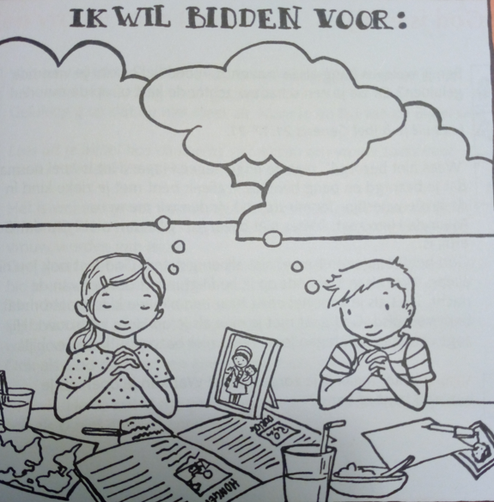
Schrijf of teken in de wolkjes waar jij voor zou willen bidden.

Kleur daarna de tekening mooi in.

Bij de Schriftlezing
Streep de woorden door die je hoort tijdens de Schriftlezing.
Welk woord blijf over? ……………………

zonden | genade | tolhuis
dokter | macht | hierna
lopen | eet | verheerlijkte
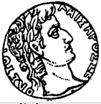

Vragen bij de preek
- Levi was een tollenaar. Wat deed hij precies voor werk? …………………………………………..
…………………………………………………………………………………………
- Wie moest Levi gaan volgen? ………………………………………………………………………………………..
- Kende hij deze man al? ……………………………………………….………………………………………..
- Levi laat alles achter én geeft een groot feest. Hoe kan dat? …………………………………….
………………………………………………………………………………………………………
- Ook tegen jou wordt vandaag gezegd: "Volg Mij!" Wat doe jij? ………………………………………….
……………………………………………………………

Kun je een paar woorden opschrijven die belangrijk zijn bij de preek?
Zet de woorden in de sterren.

Namenpuzzel
Weet jij de namen van de andere 11 discipelen?
Er zijn twee discipelen met dezelfde naam ; -)

1. Mhsttuae Mattheus……
2. Asnread ……………………..
3. Bmeusloarto ………………….
4. Fppliius ……………………..
5. Jbusoka ……………………..
6. Jnnoahse …………………….
7. Peusrt …………………..
8. Soinm …………………..
9. Toamhs …………………..
10. Joakbsu …………………..
11. Jdsua ……………….
12. Tddaehus ……………….

Ken je de psalm al?
Psalm 32 vers 1
Welzalig hij, wiens zonden zijn vergeven,
die van de straf voor eeuwig is ontheven,
wiens wanbedrijf, waardoor hij was bevlekt,
voor ’t heilig oog des Heeren is bedekt.
Welzalig is de mens, wien ’t mag gebeuren,
dat God naar recht hem niet wil schuldig keuren,
en die in ’t vroom en ongeveinsd gemoed
geen snood bedrog, maar blank’oprechtheid voedt!
